В жизни каждый из нас принимает одно из самых важны решений - выбор профессии, который в последующем определит дальнейшую жизнь, именно этому вопросу стоит уделить максимум внимания.



Для того, чтобы сделать правильный выбор, ваш ребенок должен глубоко знать себя и иметь хорошее представление о специфике выбираемой специальности
Нередко родители пытаются решить вопрос выбора профессии, отдав ребенка в школу с углубленным изучением какого-либо предмета, который, по их мнению, мог бы пригодиться ему в дальнейшем. Однако часто дети попадают в эти специализированные школы вовсе не потому, что имеют явный талант к математике, языкам или еще чему-то. Нередко это просто попытка родителей обеспечить приемлемый уровень окружения и образования.
Каким же образом грамотно оказать помощь ребёнку в выборе профессии, но при этом учитывать его интересы и потребности, а не свои?

«Я и мой ребенок. Профориентация»

Прежде всего, важно понять основной принцип профориентации, который базируется на триаде «хочу – могу – надо».
- Первый фактор «Хочу»: Помочь подростку оценить его интересы и склонности, выяснить, какие профессии ему нравятся, представляет ли он, чем хотел бы заниматься каждый трудовой день.
- Второй фактор «Могу»: Познакомить ребенка с требованиями, которые может предъявить выбранная им профессия. Помочь ему выявить способности и умения, знания и навыки, полученные в школе, рассказать, как можно применить их к выбираемой профессии.
- Третий фактор «Надо»: Обсудить с подростком, насколько реально найти работу по выбранной профессии, в каких учебных заведениях можно получить интересующую его специальность. Важно обозначить несколько альтернативных вариантов профессионального
выбора, оценить вместе с подростком достоинства и недостатки каждого варианта.
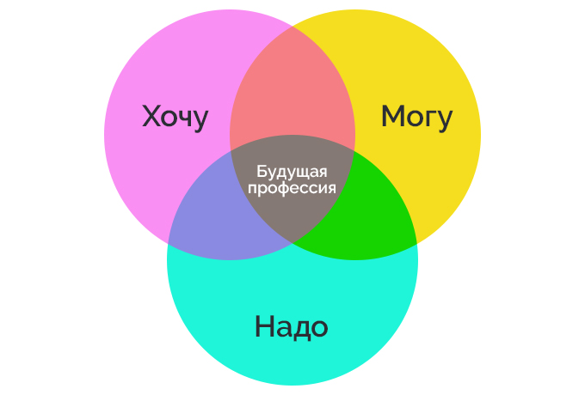

Типичные ошибки при выборе профессии:
-выбор профессии «за компанию»;
-выбор «престижной» профессии;
-отождествление учебного предмета с профессией;
-отождествление профессии с конкретным человеком, который нравится;
-несоответствие здоровья и условий труда по избранной профессии;
-устаревшие представления о характере труда и возможностях профессии;
-выбор профессии под давлением родителей;
-неумение разобраться в себе, своих склонностях, способностях и мотивах.
Помощь в самопознании могут оказать психолог, специалисты по профориентации, учителя, специальная литература. Совсем не зазорно обратиться к профессионалам, это может заметно облегчить трудоемкий процесс выбора профессии. А главное, сделать его гораздо более точным.

Выбор профессии - задача не из легких даже для взрослых людей, обладающих определенной личностной зрелостью. Еще более она сложна для старшеклассников, поэтому помощь родителей в ее решении просто неоценима. Ведь именно родители лучше чувствуют и знают своего ребенка.

